ГУАП
КАФЕДРА № 41
ОТЧЕТ
ЗАЩИЩЕН С ОЦЕНКОЙ
ПРЕПОДАВАТЕЛЬ
ассистент |  |  |  | Н. И. Мирошниченко
должность, уч. степень, звание |  | подпись, дата |  | инициалы, фамилия

ОТЧЕТ О ПРКТИЧЕСКОМ ЗАДАНИИ №2

СОЗДАНИЕ ТАБЛИЦ И ФОРМ НА ЯЗЫКЕ HTML

по курсу: ОСНОВЫ FRONTEND-РАЗРАБОТКИ
РАБОТУ ВЫПОЛНИЛ
СТУДЕНТ гр. № | 4217 |  |  |  | А. С. Лавелина
 |  |  | подпись, дата |  | инициалы, фамилия

Санкт-Петербург
2024

Цель работы
Изучение приемов создания таблиц и форм в веб-документах.
Формулировка заданий
1 часть
Создать веб-страницу с расположенной на ней таблицей, вид которой показан ниже.
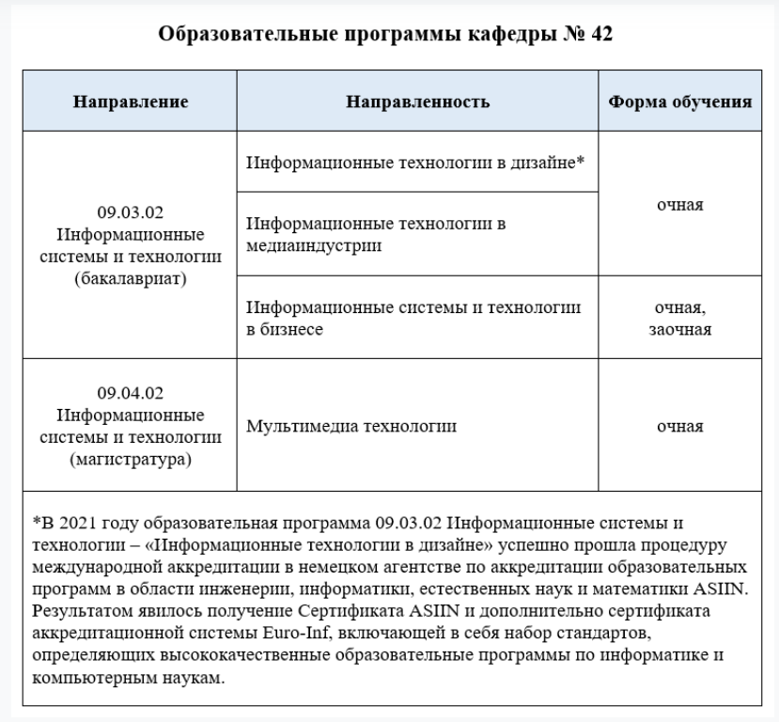
Рисунок 1 – Вид таблицы для первой части задания
2 часть
Создать многострочную таблицу (10-15 строк) в виде прайс-листа, состоящую из трех столбцов. Содержание таблицы может быть любым (например, цена на флеш- память или жесткие диски). Для экономии времени все представленные данные могут быть вымышленными.
В первом столбце таблицы указать № п/п и обеспечить выравнивание номеров по центру. Во втором столбце указать наименование продукции и обеспечить выравнивание текста по левому краю. В последнем столбце требуется указать цены представленной продукции и для этого столбца сделать выравнивание текста по правому краю.
Все нечетные строки выделить одним цветом, а четные - другим. С этой целью рекомендуется использовать псевдоклассы. Для шапки таблицы установить более крупный размер шрифта и отличный от последующих строк цвет фона. Рамка таблицы должна быть сплошной, в ячейках таблицы следует предусмотреть одинаковые со всех сторон поля.
3 часть
Создать web-документ, содержащий форму, в которой должны быть представлены:
- текстовое поле,
- текстовая область,
- поле пароля,
- две группы радиокнопок,
- группа флажков с независимой фиксацией,
- обычный или раскрывающийся список,
- поле ввода для выбора даты,
- кнопки действия.
Элементы управления формы (поля ввода) должны быть снабжены связанными с ними текстовыми надписями. Необходимо продемонстрировать умение добавлять подсказки (подстановочный текст), обозначать обязательность заполнения поля, создавать группы функционально связанных элементов управления. Поля ввода должны быть расположены строго друг под другом, вне зависимости от того, сколько букв содержится в расположенной рядом с ними метке.
Ход работы:
1 часть
Первым делом была создана веб-страница с расположенной на ней таблицей, соответствующей заданию.
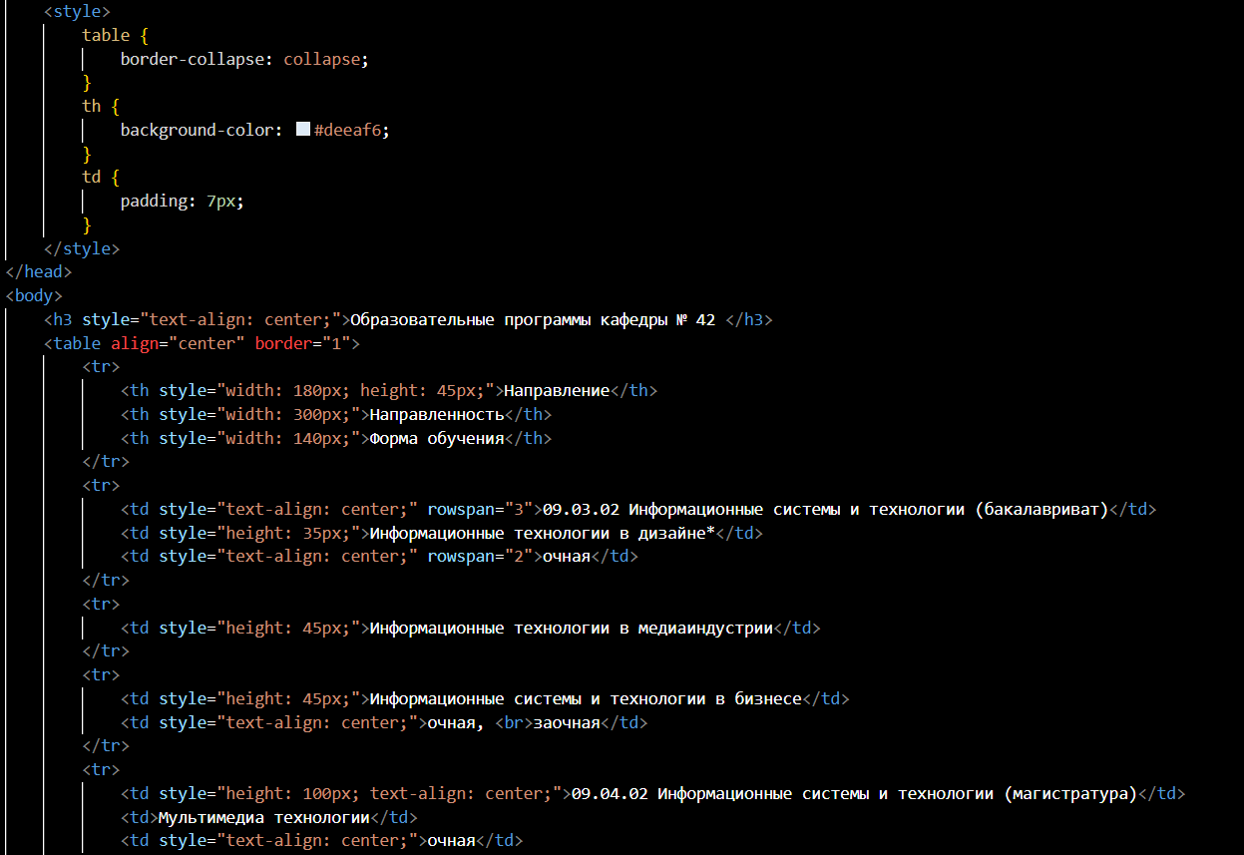
Рисунок 2 – Часть кода для построения таблицы
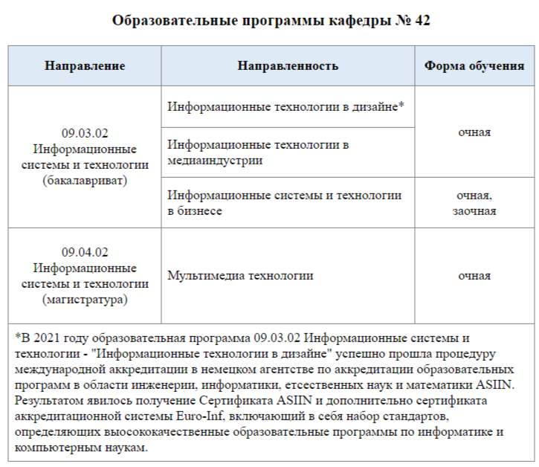
Рисунок 3 –Результат написания кода
Часть 2
Следующим шагом была создана новая страница с таблицей в виде прайс-листа для маникюрного салона.
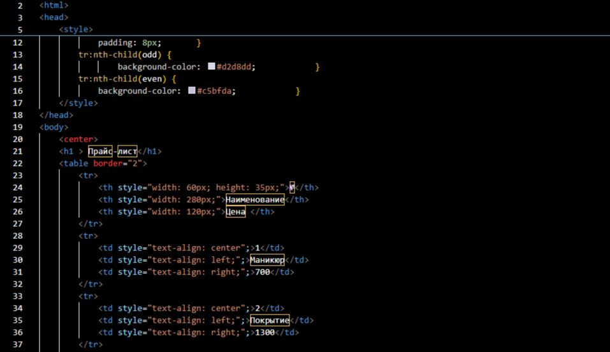
Рисунок 4 – Часть кода для второй страницы
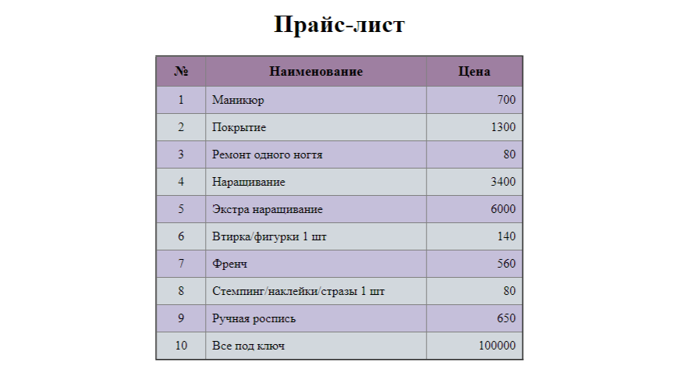
Рисунок 5 – Результат написания таблицы с прайс-листом
Часть 3
В завершении был создан web-документ на тему «Бронирование билетов на самолет».
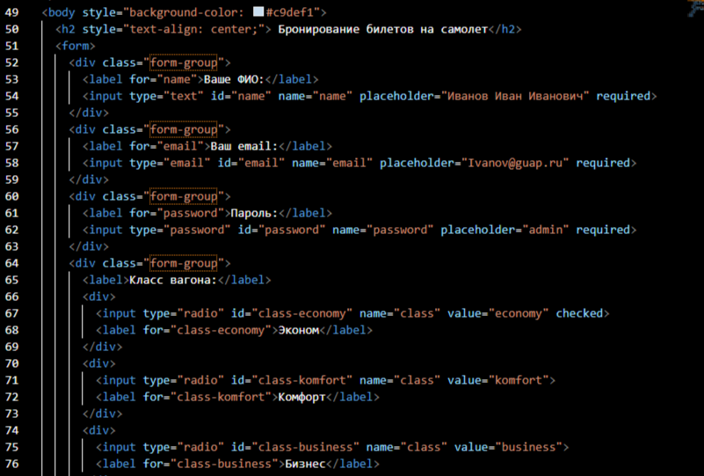
Рисунок 6 – Часть кода для страницы с формой
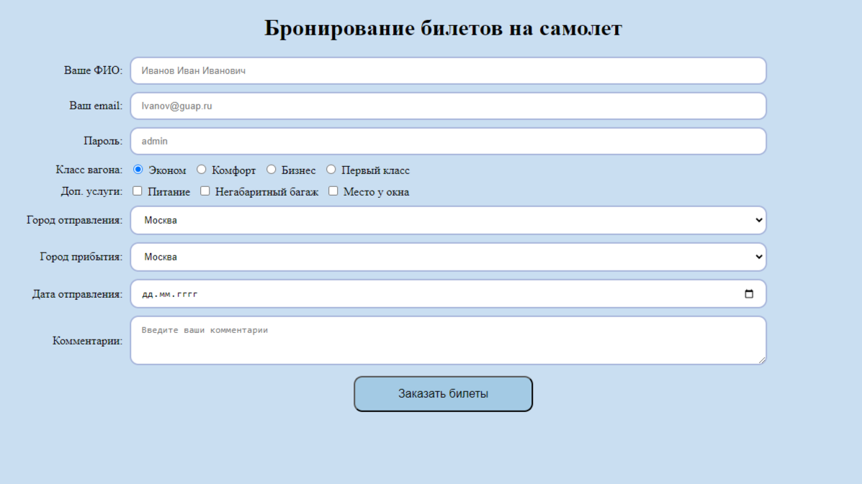
Рисунок 7 – Результат создания формы
Вывод:
В ходе данной работы были изучены приемы создания таблиц и форм в веб-документах.

